ĐỂ KIỂM TRA ĐỊNH KÌ GIỮA HỌC KÌ II
NĂM HỌC: 2019-2020
MÔN: TOÁN 5 (Thời gian làm bài: 40 phút)
Phần I. Trắc nghiệm (7 điểm) Khoanh tròn vào chữ cái đặt trước câu trả lời đúng hoặc thực hiện theo đúng yêu cầu của các bài tập dưới đây.
Câu 1. Hình tam giác có cạnh đáy 12cm, chiều cao 5cm. Diện tích của hình tam giác đó là:
A. 60cm B. 30cm C. 120cm D. 30cm
Câu 2. Giá trị của biểu thức (5 phút 35 giây + 4 phút 21 giây) : 4 là:
A. 2 phút 29 giây B. 2 phút 14 giây C. 2 phút 35 giây
Câu 3. Thể tích của hình lập phương có cạnh 3cm là :
A. 9cm³ B. 27cm³ C. 54cm³ D. 62cm³
Câu 4. Người ta tăng bán kính của một hình tròn lên gấp đôi. Vậy diện tích của hình tròn tăng lên số lần là:
A. 2 lần B. 3 lần C. 4 lần D. 5 lần
Câu 5. Một hình lập phương có cạnh 1,5dm. Diện tích toàn phần của hình lập phương đó là:
A. 2,25dm² B.9 dm² C. 3,375 cm² D. 13,5cm²
Câu 6. Diện tích phần tô đậm của hình bên là: 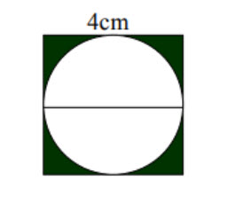
A. 3,44 cm² B. 12,56 cm² C. 34,24cm² D. 16 cm²
Câu 7. Hình hộp chữ nhật có số cạnh là:
A. 4 cạnh B. 6 cạnh C. 8 cạnh D. 12 cạnh
Câu 8. Điền số thích hợp vào chỗ chấm.
1,02 m³ = ……… dm³
3 giờ 18 phút = ……… phút
8 dm³ 135 cm³ = ……… dm³
4 năm 3 tháng = ……… tháng
Câu 9. Người ta xếp các hình lập phương nhỏ có cạnh làm thành một hình hộp chữ nhật có chiều dài 8cm, chiều rộng 6cm và chiều cao 5cm sau đó quét sơn bốn mặt bên. Hỏi có tất cả bao nhiêu hình lập phương nhỏ được quét sơn?
A. 19 B. 240 C. 140 D. 236
Câu 10. Trong hình, AH là đường cao của mấy hình tam giác
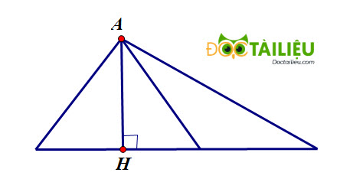
A. 2 B. 4 C. 6 D. 8
Phần II: Tự luận (3 điểm)
Câu 11: Một tấm gỗ dài 8dm, chiều rộng 6dm, dày 2cm. Tính khối lượng của tấm gỗ, biết rằng 1dm³ khối gỗ nặng 800g.
Câu 12. Một thửa ruộng hình thang có độ dài đáy lớn 4m, đáy nhỏ 28dm và chiều cao 12dm. Tính diện tích của thửa ruộng đó.
Hết

